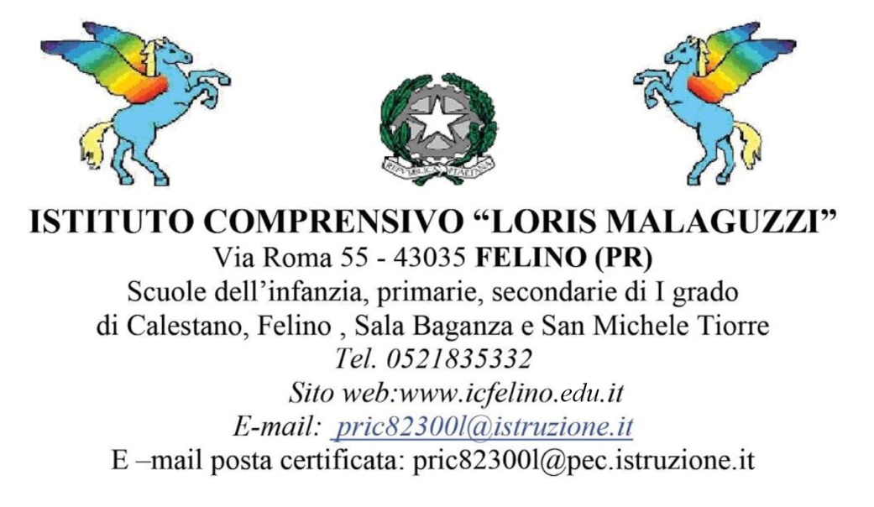

Alle famiglie
Ai docenti

Al personale Ata

SABATO 23 Marzo 2024
Inaugurazione delle mostre permanenti “FACES OF INNOCENCE”.
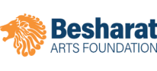
Comunico che questa Istituzione scolastica ha aderito al progetto della “Besharat Arts Foundation”, promosso dal mecenate americano Massoud Besharat, il quale ha pensato di portare l’arte nelle scuole “nella speranza che il contatto quotidiano con l’arte stimoli e aiuti i bambini ad acquisire un livello più profondo di comprensione ed empatia per il nostro pianeta e la sua gente. Non sono necessarie prediche o conferenze: le opere d’arte esposte in uno spettacolo curato da professionisti sulle pareti della scuola forniranno tutte le risposte e, si spera, ispireranno gli studenti. Il progetto è rivolto alle scuole elementari e medie, poiché sono i bambini più piccoli ad essere più sensibili ad accettare sia nuove idee che nuovi modelli di comportamento.”
Besharat ha donato alla nostra scuola 60 stampe cm 70x100 che ritraggono bambini di tutto il mondo: trenta fotografie sono state collocate nel plesso della scuola secondaria “S.Solari” di Felino, mentre le altre trenta sono esposte presso la Scuola Secondaria “F. Maestri” di Sala Baganza.
Le stampe donateci hanno trasformato i semplici corridoi della nostra scuola in ambienti di riflessione quotidiana sulla diversità e sulla miseria in cui sono costretti a vivere i bambini in molti Paesi poveri. Esse sono state scattate da due fotografi di fama internazionale: Saro Di Bartolo e David Lazar.
Sabato 23 marzo, a partire dalle ore 9,15 le mostre verranno aperte al pubblico alla presenza di uno degli illustri autori fotografici: Saro Di Bartolo.
Sarà l’occasione, per quanti vorranno venire a scuola, per ammirare le foto che sono sì delle vere e proprie opere d’arte, ma soprattutto spunti di riflessione sulla condizione umana dei bambini emarginati delle periferie del mondo.

In allegato la locandina e l’invito.

La Dirigente Scolastica
Dott. ssa Paola Bernazzoli

